机械振动（一）参考答案
- 单项选择题
- D 2、C 3、C

- 填空题
1、 2、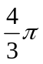，0.045 3、（1）；（2）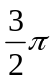（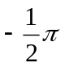）；（3）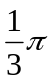

- 判断题
1、× 2、√ 3、√

四、计算题
解：1、（1）振动表达式为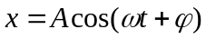
振幅A=0.02m，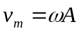=0.03m/s，得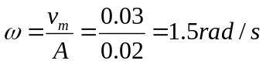
周期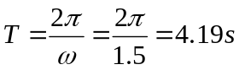
- 加速度的最大值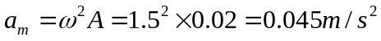
- 速度表达式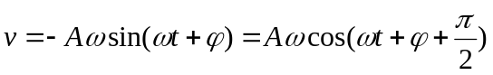
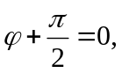得初相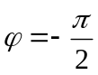
振动表达式 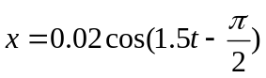
2、解： 由振动图像知 A=0.1m
当t=0时，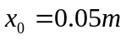; 当t=1s时，
将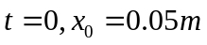代入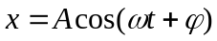得
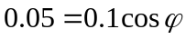
即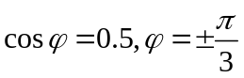
又t=0时，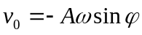，由图知v₀〉0，要求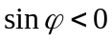；所以：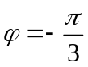
将t=1s,x=0 代入，得
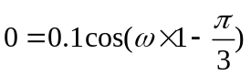，即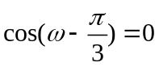 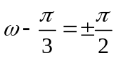
又t=1s时，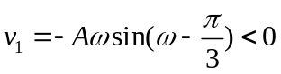，即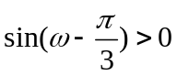
所以：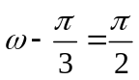，所以：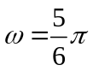
简谐振动方程为：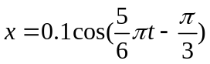
机械振动（二）参考答案
一、单项选择题
1、D 2、B 3、C
二、填空题
- 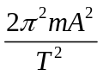 ； 2、1：1 ； 3、同方向、同频率

三、判断题
- √ 2、× 3、×
四、计算题
1、解：因为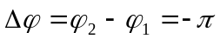
故合振动振幅为
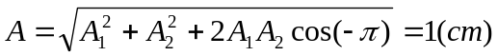
合振动初相位为
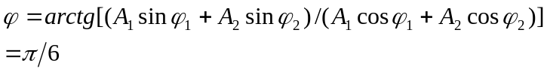

2、解： 周期 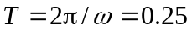 s，
振幅 A = 0.1 m，
初相 φ = 2π/3，
质点振动的速度： 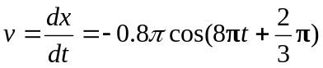．
质点振动的加速度： 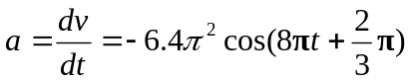．
v_{max} = ω A = 0.8π m/s ( = 2.5 m/s )，
a_{max} = ω ²A = 6.4π² m/s² ( =63 m/s² )．

